СОВЕТ НАРОДНЫХ ДЕПУТАТОВ
ГРИШЕВСКОГО СЕЛЬСКОГО ПОСЕЛЕНИЯ
ПОДГОРЕНСКОГО МУНИЦИПАЛЬНОГО РАЙОНА
ВОРОНЕЖСКОЙ ОБЛАСТИ

РЕШЕНИЕ

от 25 августа 2020 года № 12

п. Опыт

О проекте изменения (дополнения)
Генерального плана Гришевского сельского поселения
Подгоренского муниципального района
Воронежской области в части установления границы
населенных пунктов, утвержденного решением
Совета народных депутатов Гришевского сельского
поселения от 26.12.2011 г. № 35 «Об утверждении
Генерального плана Гришевского сельского
поселения»

Рассмотрев представленный проект изменения (дополнения) Генерального плана Гришевского сельского поселения Подгоренского муниципального района Воронежской области в части установления границы населенных пунктов, в соответствии с Градостроительным кодексом Российской Федерации от 29.12.2004 года № 190-ФЗ, Приказом Министерства регионального развития РФ от 26 мая 2011 г. № 244 "Об утверждении Методических рекомендаций по разработке проектов генеральных планов поселений и городских округов", Совет народных депутатов Гришевского сельского поселения Подгоренского муниципального района Воронежской области,

РЕШИЛ:
1. Утвердить изменения (дополнения) Генерального плана Гришевского сельского поселения Подгоренского муниципального района Воронежской области в части установления границы населенных пунктов, утвержденного решением Совета народных депутатов Гришевского сельского поселения от 26.12.2011 г. № 35 «Об утверждении Генерального плана Гришевского сельского поселения» в соответствии с приложением (далее – Проект изменения (дополнения).
2. Назначить публичные слушания по Проекту изменения (дополнения) Генерального плана Гришевского сельского поселения Подгоренского муниципального района Воронежской области на 23.09.2020 года:
- п. Опыт, х. Степановка, х. Серпанки, х. Гришевка - на 10.00 часов, место проведения публичных слушаний Гришевский СДК, по адресу: Воронежская область, Подгоренский район, п. Опыт, ул. Мира, д. 3А;
- х. Репьев на 13.30 часов место проведения публичных слушаний Воронежская область, Подгоренский район, х. Репьев, ул. Патриотов, дом 13;
- п. Кошарное на 15.30 часов место проведения публичных слушаний Воронежская область, Подгоренский район, п. Кошарное, ул. Черемушки, дом,5;
24.09. 2020 г.
- х. Варваровка, х. Саприно на 10.00 часов, место проведения публичных слушаний Воронежская область, Подгоренский район, х. Варваровка ул. Лесная, дом 22
- п. Терновое, х. Григорьевка, х. Новоалександровка - на 14.00 часов, место проведения публичных слушаний: здание бывшей Терновской ООШ, по адресу: Воронежская область, Подгоренский район, п. Терновое ул. Молодежная, Д. 23;
3. Создать комиссию по подготовке и проведению публичных слушаний, утвердив ее персональный состав:
Сергеенко Алексей Евгеньевич - глава Гришевского сельского поселения, председатель комиссии;
Конев Александр Васильевич – заместитель главы администрации Гришевского сельского поселения, секретарь комиссии.
Члены комиссии:
11) Скворцова Светлана Анатольевна - депутат Совета народных депутатов Гришевского сельского поселения;
2) Подкуйко Сергей Николаевич - депутат Совета народных депутатов Гришевского сельского поселения;
4. Утвердить порядок ознакомления с материалами публичных слушаний согласно приложению № 2.
5. Настоящее решение полежит обнародованию в установленном порядке.

Глава Гришевского
сельского поселения А.Е. Сергеенко
Приложение № 1
к решению Совета народных депутатов
Гришевского сельского поселения
от 25 августа 2020 г № 12

СОВЕТ НАРОДНЫХ ДЕПУТАТОВ
ГРИШЕВСКОГО СЕЛЬСКОГО ПОСЕЛЕНИЯ
ПОДГОРЕНСКОГО МУНИЦИПАЛЬНОГО РАЙОНА
ВОРОНЕЖСКОЙ ОБЛАСТИ

РЕШЕНИЕ

от _________________ 2020 года № __

поселок Опыт

Об утверждении изменения (дополнения)
Генерального плана Гришевского сельского поселения
Подгоренского муниципального района,
утвержденного решением Совета народных депутатов
Гришевского сельского поселения
от 26.12.2011 г № 35 «Об утверждении
Генерального плана Гришевского сельского поселения »

В соответствии с Градостроительным кодексом Российской Федерации, Законом Российской Федерации от 06.10.2003 № 131-ФЗ «Об общих принципах организации местного самоуправления в Российской Федерации», Законом Воронежской области от 07.07.2006 № 61-ОЗ «О регулировании градостроительной деятельности в Воронежской области», Уставом Гришевского сельского поселения, на основании заключения о результатах публичных слушаний по проекту изменений генерального плана Гришевского сельского поселения, с учетом протоколов публичных слушаний по проекту изменений генерального плана Гришевского сельского поселения, с учетом полученных согласований по проекту изменений генерального плана, Совет народных депутатов Гришевского сельского поселения Подгоренского муниципального района Воронежской области,
Р е ш и л:

Внести в Решение Совета народных депутатов Гришевского сельского поселения Подгоренского муниципального района Воронежской области от 26.12.2011 года № 35 «Об утверждении Генерального плана Гришевского сельского поселения» изменения (дополнения) в части установления границы населенных пунктов согласно приложению.
2. Опубликовать (обнародовать) настоящее решение и внесенные изменения в генеральный план Гришевского сельского поселения в установленном порядке и разместить на официальном сайте органов местного самоуправления Подгоренского муниципального района.
3. Настоящее решение вступает в силу со дня его официального опубликования.
4. Контроль за исполнением настоящего решения оставляю за собой.

Глава Гришевского
сельского поселения А.Е. Сергеенко
Приложение
к решению Совета народных депутатов
Гришевского сельского поселения
от 2020 г № .

Проект изменения (дополнения) Генерального плана
Гришевского сельского поселения

Подгоренского муниципального района Воронежской области в части установления границ населенных пунктов

Текстовое, графическое и координатное описание прохождения границы хутора Варваровка Гришевского сельского поселения

Текстовое описание частей границы, совпадающих с местоположением внешних границ природных объектов и (или) объектов искусственного происхождения, координатное и графическое описание прохождения границы х. Варваровка Гришевского сельского поселения Подгоренского муниципального района Воронежской области

Описание частей границы, совпадающих с местоположением внешних границ природных объектов и (или) объектов искусственного происхождения
Часть 1
От точки 1 проходит по степной растительности, пересекает неоднократно грунтовую дорогу в СВ направлении до М3 1.
От М3 1 проходит по западной стороне грунтовой дороги в СВ направлении до точки 2.
От точки 2 проходит по степной растительности, пересекая грунтовую дорогу, следует по северной стороне древесно-кустарниковых насаждений в СВ направлении до точки 3.
От точки 3 проходит по восточной стороне древесно-кустарниковых насаждений в ЮВ направлении до точки 4.
От точки 4 проходит по южной стороне древесно-кустарниковых насаждений, пересекает грунтовую дорогу, следует по древесно-кустарниковым насаждениям в СВ направлении до точки 5.
От точки 5 проходит по западной стороне древесно-кустарниковых насаждений в ЮВ направлении до точки 6.
От точки 6 проходит по древесно-кустарниковым насаждениям, следует по северной стороне огорода ул. Лесная в СВ направлении до точки 7.
От точки 7 проходит по северной стороне огорода ул. Лесная, пересекает несколько грунтовых дорог в СВ направлении до точки 8.
От точки 8 проходит по степной растительности в СВ направлении до точки 9.
От точки 9 проходит по степной растительности в ЮВ направлении до М3 2.
От М3 2 проходит по степной растительности в СВ направлении до точки 10.
От точки 10 пересекает автодорогу общего пользования регионального значения Воронеж - Луганск в ЮВ направлении до точки 11.
От точки 11 проходит по западной стороне полосы отвода автодороги общего пользования регионального значения Воронеж - Луганск в СВ направлении до точки 12.
От точки 12 проходит по западной стороне полосы отвода автодороги общего пользования регионального значения Воронеж - Луганск в ЮВ направлении до точки 13.
От точки 13 проходит по западной стороне полосы отвода автодороги общего пользования регионального значения Воронеж - Луганск в ЮВ направлении до точки 14.
От точки 14 проходит по западной стороне полосы отвода автодороги общего пользования регионального значения Воронеж - Луганск в ЮЗ направлении до точки 15.
От точки 15 проходит по западной стороне полосы отвода автодороги общего пользования регионального значения Воронеж - Луганск в ЮВ направлении до точки 16.
От точки 16 проходит по западной стороне полосы отвода автодороги общего пользования регионального значения Воронеж - Луганск в ЮВ направлении до точки 17.
От точки 17 проходит по западной стороне полосы отвода автодороги общего пользования регионального значения Воронеж - Луганск в ЮВ направлении до точки 18.
От точки 18 проходит по степной растительности в ЮЗ направлении до точки 19.
От точки 19 проходит по северной стороне пахотного массива в ЮЗ направлении до точки 20.
От точки 20 проходит по северной стороне пахотного массива в ЮЗ направлении до точки 21.
От точки 21 проходит по западной стороне пахотного массива в ЮВ направлении до точки 22.
От точки 22 проходит по западной стороне пахотного массива в ЮВ направлении до точки 23.
От точки 23 проходит по западной стороне пахотного массива в ЮВ направлении до точки 24.
От точки 24 проходит по западной стороне пахотного массива в ЮВ направлении до точки 25.
От точки 25 проходит по западной стороне пахотного массива в ЮВ направлении до точки 26.
От точки 26 проходит по западной стороне пахотного массива в ЮВ направлении до точки 27.
От точки 27 проходит по западной стороне пахотного массива в ЮВ направлении до точки 28.
От точки 28 проходит по северной стороне пахотного массива в ЮЗ направлении до точки 29.
От точки 29 проходит по северной стороне пахотного массива, следует по степной растительности, пересекает грунтовую дорогу в ЮЗ направлении до точки 30.
От точки 30 проходит по степной растительности, местами закустаренной в ЮЗ направлении до точки 31.
От точки 31 проходит по степной растительности, местами закустаренной в СЗ направлении до точки 32.
От точки 32 проходит по древесно-кустарниковым насаждениям, следует по западной стороне огорода ул. Московская в СЗ направлении до точки 33.
От точки 33 проходит по степной растительности в СЗ направлении до точки 34.
От точки 34 проходит по южной стороне подъездной дороги к кладбищу в ЮЗ направлении до точки 35.
От точки 35 проходит по восточной стороне кладбища в ЮВ направлении до точки 36.
От точки 36 проходит по южной стороне кладбища в ЮЗ направлении до точки 37.
От точки 37 проходит по западной стороне кладбища в СЗ направлении до точки 38.
От точки 38 проходит по северной стороне кладбища в СВ направлении до точки 39.
От точки 39 проходит по восточной стороне кладбища в ЮВ направлении до точки 40.
От точки 40 проходит по северной стороне подъездной дороги к кладбищу в СВ направлении до точки 41.
От точки 41 проходит по степной растительности, следует по западной стороне огорода ул. Московская, проходит по степной растительности в СЗ направлении до точки 42.
От точки 42 проходит по степной растительности, местами закустаренной, следует по древесно-кустарниковым насаждениям в СЗ направлении до точки 43.
От точки 43 проходит по древесно-кустарниковым насаждениям, следует по степной растительности, пересекая грунтовую дорогу в ЮЗ направлении до точки 44.
От точки 44 проходит по степной растительности в ЮВ направлении до точки 45.
От точки 45 проходит по степной растительности, местами закустаренной в ЮЗ направлении до точки 46.
От точки 46 проходит по степной растительности в СЗ направлении до точки 47.
От точки 47 проходит по степной растительности в СВ направлении до точки 48.
От точки 48 проходит по степной растительности, пересекает грунтовую дорогу в СВ направлении до точки 49.
От точки 49 проходит по степной растительности, пересекая несколько грунтовых дорог в СЗ направлении до точки 1.

Часть 2

От точки 50 проходит по южной стороне автодороги общего пользования регионального значения «Воронеж - Луганск» - х. Саприно в СВ направлении до точки 51.
От точки 51 проходит по южной стороне автодороги общего пользования регионального значения «Воронеж - Луганск» - х. Саприно в СВ направлении до точки 52.
От точки 52 проходит по полосе древесно-кустарниковых насаждений, следует по степной растительности в СВ направлении до точки 53.
От точки 53 проходит по степной растительности, следует по восточной стороне огорода ул. Подстанция в ЮВ направлении до точки 54.
От точки 54 проходит по степной растительности в ЮВ направлении до точки 55.
От точки 55 проходит по степной растительности, следует по южной стороне огорода ул. Подстанция в ЮЗ направлении до точки 56.
От точки 56 проходит по западной стороне огорода ул. Подстанция в СЗ направлении до точки 57
От точки 57 проходит по восточной стороне электроподстанции ПС 35/10 кВ "Саприно" в СЗ направлении до точки 58.
От точки 58 проходит по северной стороне электроподстанции ПС 35/10 кВ "Саприно" в ЮЗ направлении до точки 59.
От точки 59 проходит по западной стороне электроподстанции ПС 35/10 кВ "Саприно" в ЮВ направлении до точки 60.
От точки 60 проходит по степной растительности в ЮВ направлении до точки 61.
От точки 61 проходит по степной растительности в ЮЗ направлении до точки 62.
От точки 62 проходит по степной растительности, следует по древесно-кустарниковым насаждениям в СЗ направлении до точки 50.

Перечень координат характерных точек в МСК-36, зона 1.

Номера  точек | Координаты
 | X | У
1 | 381328.26 | 1312082.10
М3 1 | 381364.82 | 1312091.51
2 | 381438.30 | 1312149.79
3 | 381536.39 | 1312278.64
4 | 381511.78 | 1312301.09
5 | 381544.35 | 1312351.40
6 | 381495.13 | 1312404.97
7 | 381651.28 | 1312531.20
8 | 381682.62 | 1312591.02
9 | 381686.97 | 1312658.71
М3 2 | 381624.62 | 1312710.38
10 | 381640.45 | 1312740.64
11 | 381628.12 | 1312746.27
12 | 381630.40 | 1312758.67
13 | 381626.14 | 1312762.58
14 | 381592.95 | 1312771.88
15 | 381582.53 | 1312766.58
16 | 381553.41 | 1312773.67
17 | 381501.36 | 1312793.17
18 | 381403.66 | 1312841.22
19 | 381395.60 | 1312820.63
20 | 381354.72 | 1312716.12
21 | 381331.40 | 1312685.36
22 | 381311.72 | 1312694.20
23 | 381284.16 | 1312724.80
24 | 381250.72 | 1312744.98
25 | 381114.76 | 1312803.27
26 | 380889.37 | 1312836.01
27 | 380810.98 | 1312848.66
28 | 380788.67 | 1312856.47
29 | 380751.56 | 1312729.02
30 | 380716.45 | 1312679.79
31 | 380707.39 | 1312612.11
32 | 380752.82 | 1312571.93
33 | 380892.90 | 1312516.01
34 | 380921.90 | 1312500.35
35 | 380895.43 | 1312379.09
36 | 380851.14 | 1312387.24
37 | 380829.44 | 1312299.90
38 | 380898.34 | 1312282.77
39 | 380920.04 | 1312370.12
40 | 380899.40 | 1312378.12
41 | 380925.57 | 1312498.37
42 | 380988.10 | 1312464.61
Номера  точек | Координаты
 | X | У
43 | 381238.04 | 1312405.79
44 | 381125.83 | 1312168.34
45 | 381066.47 | 1312188.25
46 | 381012.17 | 1312040.93
47 | 381053.80 | 1312014.86
48 | 381161.87 | 1312069.25
49 | 381209.90 | 1312113.23
1 | 381328.26 | 1312082.10
50 | 381714.98 | 1312787.74
51 | 381720.21 | 1312792.54
52 | 381744.83 | 1312831.84
53 | 381768.66 | 1312884.45
54 | 381727.53 | 1312903.63
55 | 381703.14 | 1312904.83
56 | 381689.51 | 1312887.48
57 | 381697.35 | 1312882.98
58 | 381708.20 | 1312877.27
59 | 381700.82 | 1312863.12
60 | 381690.03 | 1312868.78
61 | 381679.88 | 1312873.33
62 | 381637.49 | 1312818.01
50 | 381714.98 | 1312787.74

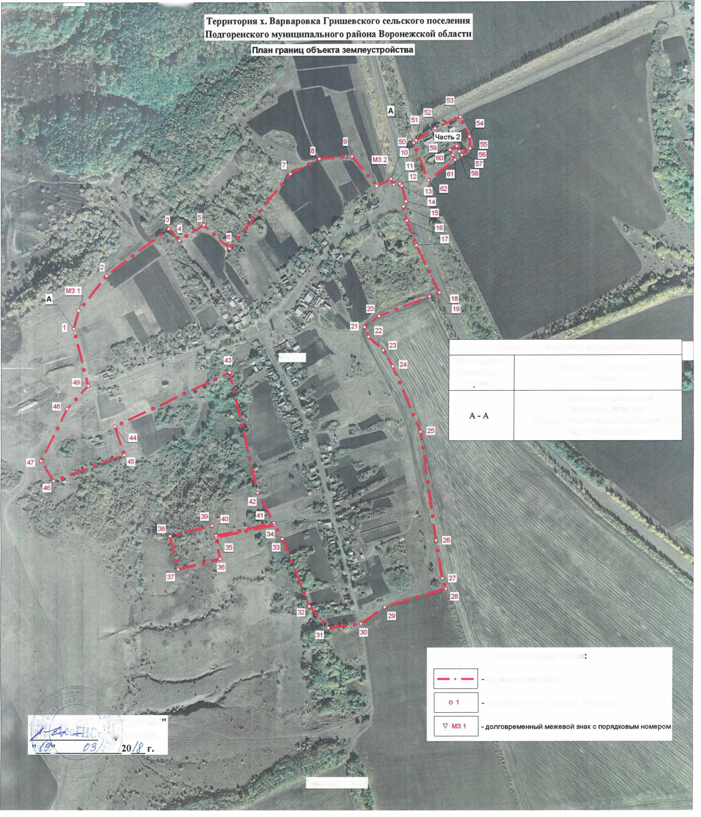

Проект изменения (дополнения) Генерального плана
Гришевского сельского поселения
Подгоренского муниципального района Воронежской области в части установления границ населенных пунктов
Текстовое, графическое и координатное описание прохождения границы
хутора Степановка Гришевского сельского поселения

Текстовое описание частей границы, совпадающих с местоположением внешних границ природных объектов и (или) объектов искусственного происхождения, координатное и графическое описание прохождения границы х. Степановка Гришевского сельского поселения Подгоренского муниципального района Воронежской области

Описание частей границы, совпадающих с местоположением внешних границ природных объектов и (или) объектов искусственного происхождения

От точки 1 проходит по степной растительности, пересекая грунтовую дорогу в СВ направлении до М3 1.
От М3 1 проходит по степной растительности, местами закустаренной, пересекая грунто¬вую дорогу, в ЮВ направлении до точки 2.
От точки 2 проходит по степной растительности в ЮВ направлении до точки 3.
От точки 3 проходит по степной растительности в СВ направлении до точки 4.
От точки 4 проходит по степной растительности в СВ направлении до точки 5.
От точки 5 пересекает автомобильную дорогу регионального значения общего пользования «Воронеж - Луганск» - Подгоренекий» - с. Гончаровка в СВ направлении до точки 6.
От точки 6 проходит по восточной стороне полосы отвода автомобильной дороги регионального значения общего пользования «Воронеж - Луганск» - Подгоренский» - с. Гончаровка в ЮВ направлении до точки 7.
От точки 7 проходит по восточной стороне полосы отвода автомобильной дороги регионального значения общего пользования «Воронеж - Луганск» - Подгоренский» - с. Гончаровка в ЮВ направлении до точки 8.
От точки 8 проходит по восточной стороне полосы отвода автомобильной дороги регионального значения общего пользования «Воронеж - Луганск» - Подгоренский» - с. Гончаровка в ЮВ направлении до точки 9.
От точки 9 проходит по восточной стороне полосы отвода автомобильной дороги регионального значения общего пользования «Воронеж - Луганск» - Подгоренский» - с. Гончаровка в ЮВ направлении до точки 10.
От точки 10 проходит по степной растительности в ЮВ направлении до точки 11.
От точки 11 проходит по степной растительности в СВ направлении до точки 12.
От точки 12 проходит по северной стороне грунтовой дороги в СВ направлении до точки
13.
От точки 13 проходит по северной стороне грунтовой дороги в СВ направлении до точки
14.
От точки 14 проходит по северной стороне грунтовой дороги в СВ направлении до точки
15.
От точки 15 проходит по северной стороне грунтовой дороги в СВ направлении до точки
16.
От точки 16 проходит по северной стороне кладбища в СВ направлении до точки 17.
От точки 17 проходит по восточной стороне кладбища в ЮВ направлении до точки 18.
От точки 18 проходит по южной стороне кладбища в ЮЗ направлении до точки 19.
От точки 19 проходит по южной стороне кладбища в ЮЗ направлении до точки 20.
От точки 20 проходит по западной стороне кладбища в северном направлении до точки 21. От точки 21 проходит по южной стороне грунтовой дороги в ЮЗ направлении до точки 22. От точки 22 проходит по южной стороне грунтовой дороги в ЮЗ направлении до точки 23. От точки 23 проходит по южной стороне грунтовой дороги в ЮЗ направлении до точки 24. От точки 24 проходит по степной растительности в СВ направлении до точки 25.
От точки 25 проходит по степной растительности в ЮВ направлении до точки 26.
От точки 26 проходит по западной стороне пахотного массива в ЮВ направлении до М3 2. От М3 2 проходит по степной растительности в СЗ направлении до точки 27.
От точки 27 пересекает автомобильную дорогу регионального значения общего пользова¬ния «Воронеж - Луганск» - Подгоренский» - с. Гончаровка в СЗ направлении до точки 28.
От точки 28 проходит по степной растительности, пересекая несколько грунтовых дорог в ЮВ направлении до точки 29.
От точки 29 проходит по степной растительности в ЮВ направлении до точки 30.
От точки 30 проходит по степной растительности, пересекая несколько грунтовых дорог в ЮЗ направлении до точки 31.
От точки 31 проходит по степной растительности, пересекая грунтовую дорогу в СЗ направлении до точки 32.
От точки 32 проходит по степной растительности в СЗ направлении до точки 33.
От точки 33 проходит по степной растительности, пересекая грунтовую дорогу в ЮЗ направлении до точки 34.
От точки 34 проходит по степной растительности в ЮЗ направлении до точки 35.
От точки 35 проходит по северной стороне грунтовой дороги в ЮЗ направлении до точки
36.
От точки 36 проходит по северной стороне грунтовой дороги в западном направлении до точки 37.
От точки 37 пересекает автомобильную дорогу регионального значения общего пользования "Воронеж-Луганск" - Подгоренский"- п. "Опыт" в ЮЗ направлении до точки 38.
От точки 38 проходит по восточной стороне ул. Луговая, пересекает автомобильную дорогу регионального значения общего пользования "Воронеж-Луганск" - Подгоренский"- п. "Опыт" в ЮВ направлении до точки 39.
От точки 39 проходит по западной стороне ул. Луговая в ЮВ направлении до точки 40.
От точки 40 проходит по западной стороне грунтовой дороги в ЮВ направлении до точки
41.
От точки 41 проходит по степной растительности в ЮЗ направлении до точки 42.
От точки 42 проходит по степной растительности, местами закустаренной в ЮВ направлении до точки 43.
От точки 43 проходит по степной растительности, местами закустаренной в СВ направлении до точки 44.
От точки 44 проходит по западной стороне грунтовой дороги в ЮВ направлении до точки
45.
От точки 45 проходит по западной стороне грунтовой дороги в ЮВ направлении до точки
46.
От точки 46 проходит по западной стороне грунтовой дороги в ЮВ направлении до точки
47.
От точки 47 проходит по северной стороне полосы отвода автомобильной дороги регионального значения общего пользования «Воронеж - Луганск» - пгт. Подгоренский в ЮЗ направлении до точки 48.
От точки 48 проходит по северной стороне полосы отвода автомобильной дороги регионального значения общего пользования «Воронеж - Луганск» - пгт. Подгоренский в ЮЗ направлении до точки 49.
От точки 49 проходит по северной стороне полосы отвода автомобильной дороги регионального значения общего пользования «Воронеж - Луганск» - пгт. Подгоренский в ЮЗ направлении до точки 50.
От точки 50 проходит по северной стороне полосы отвода автомобильной дороги регионального значения общего пользования «Воронеж - Луганск» - пгт. Подгоренский в СЗ направлении до точки 51.
От точки 51 проходит по западной стороне огородов ул. Луговая в СЗ направлении до точки 52.
От точки 52 проходит по западной стороне огорода ул. Луговая в СЗ направлении до точки
53.
От точки 53 проходит по западной стороне огородов ул. Луговая в СЗ направлении до точки 54.
От точки 54 проходит по западной стороне огорода ул. Луговая в северном направлении до точки 55.
От точки 55 проходит по западной стороне огородов ул. Луговая в СВ направлении до точки 56.
От точки 56 проходит по западной стороне огородов ул. Луговая в СЗ направлении до точки 57.
От точки 57 проходит по западной стороне огородов ул. Луговая, следует по степной растительности, пересекая грунтовую дорогу в СВ направлении до точки 58.
От точки 58 проходит по западной стороне земельного участка ул. Луговая в СЗ направлении до точки 59.
От точки 59 проходит по северной стороне земельного участка ул. Луговая в СВ направлении до точки 60.
От точки 60 проходит по северной стороне земельного участка ул. Луговая в СВ направлении до точки 61.
От точки 61 проходит по степной растительности в северном направлении до точки 62.
От точки 62 проходит по степной растительности в СВ направлении до точки 63.
От точки 63 проходит по степной растительности в СЗ направлении до точки 64.
От точки 64 проходит по степной растительности в СВ направлении до точки 65.
От точки 65 проходит по степной растительности в СЗ направлении до точки 66.
От точки 66 проходит по западной стороне огородов в СЗ направлении до точки 67.
От точки 67 проходит по западной стороне огородов в СЗ направлении до точки 68.
От точки 68 проходит по западной стороне грунтовой дороги в СЗ направлении до точки 69.
От точки 69 проходит по степной растительности в ЮЗ направлении до точки 70.
От точки 70 проходит по степной растительности в СЗ направлении до точки 71.
От точки 71 проходит по степной растительности в СВ направлении до точки 1.

Перечень координат характерных точек в МСК-36, зона 1.

Номера  точек | Координаты
 | X | У
1 | 379193.60 | 1323899.98
М3 1 | 379246.14 | 1324086.40
2 | 379098.28 | 1324160.97
3 | 379087.78 | 1324216.17
4 | 379113.37 | 1324301.15
5 | 379118.39 | 1324317.83
6 | 379124.49 | 1324339.31
7 | 379089.49 | 1324357.52
8 | 379070.30 | 1324364.37
9 | 379027.36 | 1324373.55
10 | 378841.19 | 1324412.93
11 | 378839.19 | 1324417.98
12 | 378840.15 | 1324429.47
13 | 378866.78 | 1324508.56
14 | 378885.74 | 1324535.35
15 | 378927.89 | 1324572.64
16 | 378957.78 | 1324629.65
17 | 378967.47 | 1324684.10
18 | 378925.73 | 1324691.65
19 | 378924.65 | 1324676.46
20 | 378920.42 | 1324629.81
21 | 378947.42 | 1324628.40
22 | 378920.03 | 1324578.95
23 | 378877.99 | 1324541.77
24 | 378857.22 | 1324506.86
25 | 378860.16 | 1324520.16
26 | 378842.91 | 1324564.92
М3 2 | 378437.87 | 1324647.09
27 | 378462.24 | 1324498.13
28 | 378468.52 | 1324478.03
29 | 378288.81 | 1324505.75
30 | 378265.52 | 1324516.60
31 | 378240.86 | 1324464.20
32 | 378263.04 | 1324452.38
33 | 378280.29 | 1324444.02
34 | 378270.53 | 1324367.31
35 | 378258.56 | 1324283.14
36 | 378246.86 | 1324199.04
37 | 378247.39 | 1324164.48
38 | 378246.20 | 1324141.92
39 | 378061.93 | 1324150.20
40 | 378050.23 | 1324163.59
41 | 378046.66 | 1324167.67
42 | 378032.16 | 1324149.19

Номера  точек | Координаты
 | X | У
43 | 377982.14 | 1324166.71
44 | 377997.57 | 1324212.71
45 | 377937.52 | 1324235.65
46 | 377873.77 | 1324251.67
47 | 377842.32 | 1324256.01
48 | 377836.12 | 1324250.59
49 | 377834.75 | 1324239.79
50 | 377830.10 | 1324126.83
51 | 377834.48 | 1324088.03
52 | 378080.00 | 1324013.22
53 | 378111.17 | 1324006.18
54 | 378266.44 | 1323977.62
55 | 378289.94 | 1323977.73
56 | 378373.84 | 1323981.44
57 | 378391.74 | 1323979.62
58 | 378695.04 | 1324001.72
59 | 378737.59 | 1323987.59
60 | 378741.21 | 1323991.27
61 | 378747.76 | 1323999.97
62 | 378794.05 | 1324002.07
63 | 378802.01 | 1324035.37
64 | 378934.49 | 1324012.56
65 | 378949.69 | 1324065.05
66 | 378996.39 | 1324054.91
67 | 379032.58 | 1324042.97
68 | 379059.91 | 1324025.78
69 | 379118.15 | 1323977.66
70 | 379106.62 | 1323922.41
71 | 379139.51 | 1323868.59
1 | 379193.60 | 1323899.98

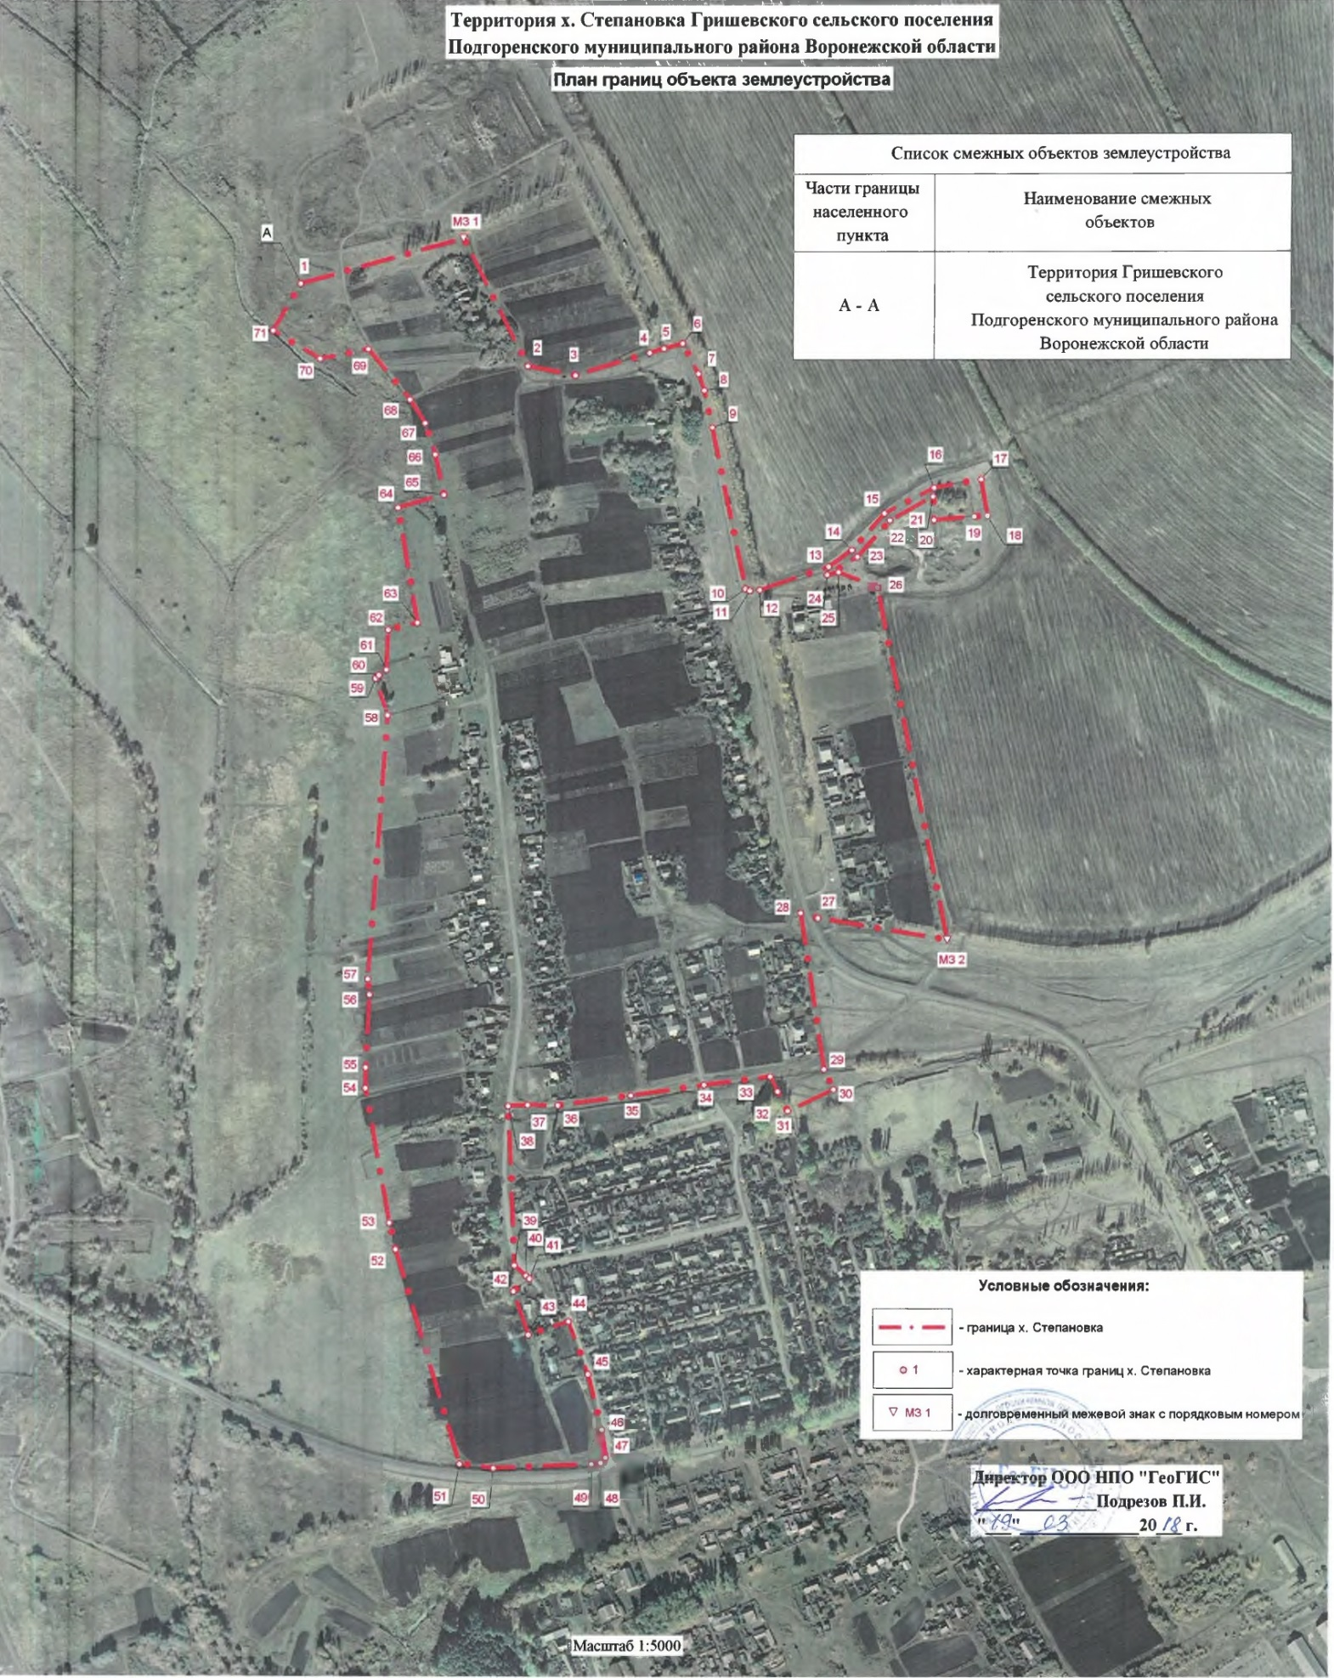

Приложение №2
к решению Совета народных
депутатов Гришевского сельского
поселения от 25.08.2020г. №12

Порядок учета предложений по проекту решения Совета народных депутатов Гришевского сельского поселения «Об утверждении изменения (дополнения) Генерального плана Гришевского сельского поселения Подгоренского муниципального района, утвержденного решением Совета народных депутатов Гришевского сельского поселения от 26.12.2011 г № 35 «Об утверждении Генерального плана Гришевского сельского поселения», а также порядок участия граждан в его обсуждении

1. Настоящий порядок учета предложений по проекту решения Совета народных депутатов Гришевского сельского «Об утверждении изменения (дополнения) Генерального плана Гришевского сельского поселения Подгоренского муниципального района, утвержденного решением Совета народных депутатов Гришевского сельского поселения от 26.12.2011 г № 35 «Об утверждении Генерального плана Гришевского сельского поселения», а также порядок участия в его обсуждении (далее – Порядок) определяет единый порядок учета, рассмотрения предложений, поступающих при обсуждении проекта решения Гришевского сельского поселения «Об утверждении изменения (дополнения) Генерального плана Гришевского сельского поселения Подгоренского муниципального района, утвержденного решением Совета народных депутатов Гришевского сельского поселения от 26.12.2011 г № 35 «Об утверждении Генерального плана Гришевского сельского поселения», а также регулирует правоотношения, возникающие при обсуждении указанного проекта решения.
2. Правовую основу учета предложений по проекту решения Совета народных депутатов Гришевского сельского поселения «Об утверждении изменения (дополнения) Генерального плана Гришевского сельского поселения Подгоренского муниципального района, утвержденного решением Совета народных депутатов Гришевского сельского поселения от 26.12.2011 г № 35 «Об утверждении Генерального плана Гришевского сельского поселения», а также порядок участия в его обсуждении составляют Конституция РФ, Федеральный закон «Об общих принципах организации местного самоуправления в Российской Федерации», Федеральный закон «О порядке рассмотрения обращений граждан Российской Федерации», другие законодательные акты, Устав Гришевского сельского поселения, иные правовые акты Гришевского сельского поселения.
3. Право вносить предложения по проекту решения Совета народных депутатов Гришевского сельского поселения «Об утверждении изменения (дополнения) Генерального плана Гришевского сельского поселения Подгоренского муниципального района, утвержденного решением Совета народных депутатов Гришевского сельского поселения от 26.12.2011 г № 35 «Об утверждении Генерального плана Гришевского сельского поселения», а также участвовать в его обсуждении имеют жители района.
4. Предложения по проекту решения могут подаваться в устной или письменной форме.
Устные предложения по проекту решения вносятся и рассматриваются на публичных слушаниях, проводимых по проекту решения в соответствии с ст.19 Устава Гришевского сельского поселения. На публичных слушаниях присутствует и участвует в них комиссия по подготовке проекта решения Совета народных депутатов Гришевского сельского поселения «Об утверждении изменения (дополнения) Генерального плана Гришевского сельского поселения Подгоренского муниципального района, утвержденного решением Совета народных депутатов Гришевского сельского поселения от 26.12.2011 г № 35 «Об утверждении Генерального плана Гришевского сельского поселения». По результатам публичных слушаний принимаются рекомендации или обращения к Совету народных депутатов Гришевского сельского поселения по указанному проекту решения.
Письменные предложения вносятся в Совет народных депутатов Гришевского сельского поселения. В них автор указывает свою фамилию, имя и отчество, место работы, дату и год рождения, и конкретное предложение по проекту решения. Поступившие предложения регистрируются в журнале входящей документации и направляются в комиссию по подготовке проекта решения Совета народных депутатов Гришевского сельского поселения «Об утверждении изменения (дополнения) Генерального плана Гришевского сельского поселения Подгоренского муниципального района, утвержденного решением Совета народных депутатов Гришевского сельского поселения от 26.12.2011 г № 35 «Об утверждении Генерального плана Гришевского сельского поселения». Письменные предложения рассматриваются на заседании комиссии по подготовке проекта решения Совета народных депутатов Гришевского сельского поселения «Об утверждении изменения (дополнения) Генерального плана Гришевского сельского поселения Подгоренского муниципального района, утвержденного решением Совета народных депутатов Гришевского сельского поселения от 26.12.2011 г № 35 «Об утверждении Генерального плана Гришевского сельского поселения» с их участием, о чем авторы предложений заблаговременно извещаются о дате, времени и месте рассмотрения их предложения. Заседания комиссии проводятся в открытой форме, о чем население и организации Гришевского сельского поселения информируется заблаговременно.
5. По результатам рассмотрения поступивших предложений по проекту решения Совета народных депутатов Гришевского сельского поселения «Об утверждении изменения (дополнения) Генерального плана Гришевского сельского поселения Подгоренского муниципального района, утвержденного решением Совета народных депутатов Гришевского сельского поселения от 26.12.2011 г № 35 «Об утверждении Генерального плана Гришевского сельского поселения» принимается решение об отклонении данного предложения или о его вынесении для рассмотрения на заседание Совета народных депутатов Гришевского сельского поселения.
Поступившие предложения отклоняются, если:
- предложения содержат положения, которые противоречат Конституции, федеральному и областному законодательству, действующим правовым актам органов местного самоуправления Гришевского сельского поселения;
- предложения регулируют вопросы, которые не могут регулироваться Уставом поселения.
6. Предложения по проекту решения принимаются с момента обнародования проекта решения Совета народных депутатов Гришевского сельского поселения «Об утверждении изменения (дополнения) Генерального плана Гришевского сельского поселения Подгоренского муниципального района, утвержденного решением Совета народных депутатов Гришевского сельского поселения от 26.12.2011 г № 35 «Об утверждении Генерального плана Гришевского сельского поселения » по адресу: Воронежская область, Подгоренский район, п. Опыт, ул. Мира 4а .
7. За 7 дней до даты рассмотрения Советом народных депутатов Гришевского сельского поселения вопроса «Об утверждении изменения (дополнения) Генерального плана Гришевского сельского поселения Подгоренского муниципального района, утвержденного решением Совета народных депутатов Гришевского сельского поселения от 26.12.2011 г № 35 «Об утверждении Генерального плана Гришевского сельского поселения» прием предложений по проекту решения «Об утверждении изменения (дополнения) Генерального плана Гришевского сельского поселения Подгоренского муниципального района, утвержденного решением Совета народных депутатов Гришевского сельского поселения от 26.12.2011 г № 35 «Об утверждении Генерального плана Гришевского сельского поселения» прекращается. Комиссия не позднее указанного срока вырабатывает окончательный вариант проекта решения «Об утверждении изменения (дополнения) Генерального плана Гришевского сельского поселения Подгоренского муниципального района, утвержденного решением Совета народных депутатов Гришевского сельского поселения от 26.12.2011 г № 35 «Об утверждении Генерального плана Гришевского сельского поселения » и вносит его для окончательного рассмотрения в Совет народных депутатов Гришевского сельского поселения.
8. Обсуждение проекта решения Совета народных депутатов Гришевского сельского поселения «Об утверждении изменения (дополнения) Генерального плана Гришевского сельского поселения Подгоренского муниципального района, утвержденного решением Совета народных депутатов Гришевского сельского поселения от 26.12.2011 г № 35 «Об утверждении Генерального плана Гришевского сельского поселения» осуществляется на публичных слушаниях, проводимых по проекту решения Совета народных депутатов Гришевского сельского поселения «Об утверждении изменения (дополнения) Генерального плана Гришевского сельского поселения Подгоренского муниципального района, утвержденного решением Совета народных депутатов Гришевского сельского поселения от 26.12.2011 г № 35 «Об утверждении Генерального плана Гришевского сельского поселения» или при заседании комиссии по подготовке проекта решения Совета народных депутатов Гришевского сельского поселения «Об утверждении изменения (дополнения) Генерального плана Гришевского сельского поселения Подгоренского муниципального района, утвержденного решением Совета народных депутатов Гришевского сельского поселения от 26.12.2011 г № 35 «Об утверждении Генерального плана Гришевского сельского поселения» при рассмотрении письменных предложений.
Обсуждение проекта решения Совета народных депутатов Гришевского сельского поселения «Об утверждении изменения (дополнения) Генерального плана Гришевского сельского поселения Подгоренского муниципального района, утвержденного решением Совета народных депутатов Гришевского сельского поселения от 26.12.2011 г № 35 «Об утверждении Генерального плана Гришевского сельского поселения» представляет собой свободное выражение мнения по проекту решения и поступившим предложениям по названному проекту решения.
Принципами обсуждения проекта решения Совета народных депутатов поселения «Об утверждении изменения (дополнения) Генерального плана Гришевского сельского поселения Подгоренского муниципального района, утвержденного решением Совета народных депутатов Гришевского сельского поселения от 26.12.2011 г № 35 «Об утверждении Генерального плана Гришевского сельского поселения» обязательными для участников обсуждения являются соблюдение законности и правопорядка, взаимоуважение, добровольность участия в названном мероприятии.

